FORMULARZ KONSULTACYJNY 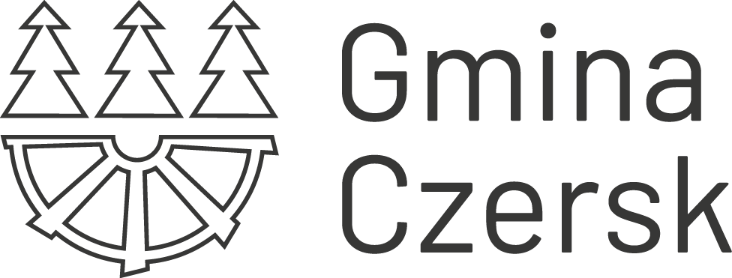
BUDOWA SALI WIDOWISKOWEJ W CZERSKU

Wypełniony Formularz konsultacyjny zawierający uwagi i wnioski należy przekazać w terminie
do dnia 31 GRUDNIA 2020 r. drogą elektroniczna lub pocztową

- przesyłając na adres e-mail: urzad_miejski@czersk.pl,
- przesyłając tradycyjną drogą pocztową na adres: Urząd Miejski w Czersku, 89-650 Czersk, ul. Kościuszki 27.

DANE ZGŁASZAJĄCEGO: OSOBA FIZYCZNA INSTYTUCJA
Imię i nazwisko lub Nazwa instytucji
Adres korespondencyjny
Adres e-mail

Wyrażam zgodę na przetwarzanie moich danych osobowych na potrzeby konsultacji w sprawie budowy sali widowiskowej w Czersku.
Potwierdzam zapoznanie się z Klauzulą Informacyjną o przetwarzaniu danych osobowych uczestników konsultacji w sprawie budowy sali widowiskowej w Czersku (w załączeniu).

L. p. | Zagadnienie | Uwagi, propozycje
1. | Lokalizacja
2. | Funkcja, przeznaczenie obiektu
3. | Architektura obiektu
4. | Inne

……………………………………..
Podpis

KLAUZULA INFORMACYJNA O PRZETWARZANIU DANYCH OSOBOWYCH
UCZESTNIKÓW KONSULTACJI BUDOWY SALI WIDOWISKOWEJ W CZERSKU

Zgodnie z art. 13 ust. 1 i 2 Rozporządzenia Parlamentu Europejskiego i Rady (UE) 2016/679 z dnia
27 kwietnia 2016 r. w sprawie ochrony osób fizycznych w związku z przetwarzaniem danych osobowych i w sprawie swobodnego przepływu takich danych oraz uchylenia dyrektywy 95/46/WE (ogólne rozporządzenie o ochronie danych - Dziennik Urzędowy UE L 119 – dalej: RODO), Administrator Danych Osobowych informuje, że:

- Administratorem Danych Osobowych uczestników konsultacji w sprawie budowy sali widowiskowej w Czersku jest Urząd Miejski w Czersku reprezentowany przez Burmistrza Czerska. Kontakt: 89-650 Czersk,
ul. Kościuszki 27, e-mail: urzad_miejski@czersk.pl, tel. (52) 395 48 60.

- Przekazane w czasie konsultacji dane osobowe będą przetwarzane w celu identyfikacji uczestników konsultacji w sprawie budowy sali widowiskowej w Czersku. Administrator Danych będzie przetwarzał dane osobowe osób fizycznych (w tym prowadzących działalność gospodarczą).

- Podanie danych osobowych w zakresie wymaganym w Formularzu Konsultacyjnym budowy sali widowiskowej w Czersku jest dobrowolne, niemniej jest niezbędne, aby stać się uczestnikiem konsultacji.

- Podane dane osobowe będą przetwarzane na podstawie:
- art. 6 ust. 1 lit. a) RODO, tj. wyrażenia zgody na ich przetwarzanie przez uczestnika konsultacji. Wyrażenie zgody w tym przypadku jest dobrowolne, a zgodę tak wyrażoną można odwołać w dowolnym czasie, bez wpływu na zgodność z prawem przetwarzania, którego dokonano na podstawie zgody przed jej wycofaniem;
- art. 6 ust. 1 lit. e) RODO – przetwarzanie jest niezbędne do wykonania zadania realizowanego w interesie publicznym lub w ramach sprawowania władzy publicznej powierzonej administratorowi, w zw. z Uchwałą nr XXXVI/289/14 Rady Miejskiej w Czersku z dnia 28 lutego 2014 r. w sprawie określenia zasad i trybu przeprowadzania konsultacji z mieszkańcami Gminy Czersk.

- Państwa dane osobowe mogą zostać udostępnione upoważnionym pracownikom Administratora Danych, podmiotom upoważnionym na podstawie przepisów prawa oraz podwykonawcom związanym
z Administratorem Danych umowami powierzenia przetwarzania danych osobowych.

- Administrator Danych deklaruje, że nie przekazuje danych osobowych do państwa trzeciego
lub organizacji międzynarodowej i że dane te nie podlegają zautomatyzowanemu podejmowaniu
decyzji przez Administratora Danych, w tym profilowaniu.

- Państwa dane osobowe zgromadzone w ramach konsultacji będą przechowywane do 30 dni od dnia:
- posiedzenia Rady Miejskiej, na której przedstawiono wyniki konsultacji,
- poinformowania mieszkańców o wynikach konsultacji.
- opracowania zbiorczej analizy uwag i propozycji przekazanych w ramach konsultacji.

- W odniesieniu do przekazanych przez danych osobowych przysługuje Państwu prawo:
- dostępu do swoich danych oraz otrzymania ich kopii,
- sprostowania (poprawiania) swoich danych osobowych,
- ograniczenia przetwarzania danych osobowych,
- usunięcia danych osobowych,
- wniesienia skargi do Prezesa Urzędu Ochrony Danych Osobowych w Warszawie.

- W sprawach z zakresu ochrony danych osobowych można kontaktować się z Inspektorem Ochrony Danych: telefonicznie: (52) 395 48 54 lub (52) 395 48 10 oraz drogą elektroniczną: iod@czersk.pl .

